2018-2019学年度第一学期期中考试
八年级地理试卷
命题人: 赵杰 审核人: 赵杰

- 选择题（下列各题每题只有一个正确答案，每小题2分，共50分）
1、西安球迷王明昨天早上在家收看电视，正在直播德国下午的足球比赛现场，造成两地时间差异的原因是
A、地球的自转 B、地球的公转
C、地球是个不透明的球体 D、地轴是倾斜的
2、我们从不同的角度看地球的自转，感觉是不一样的，如果从北极上空看，则呈现
A、自南向北 B、逆时针 C、顺时针 D、自西向东
3、地球自转的周期是
A、一年 B、一天 C、一星期 D、一月
4、苏联宇航员加加林说：在宇宙中地球看上去更像个水球，这是因为
A、海洋是蓝的 B、地球被水汽所包围
C、地球表面全部是海洋 D、地球表面71％是海洋
5、世界的陆地主要分布在
A、东半球、南半球 B、西半球、北半球
C、南半球、西半球 D、北半球、东半球
6、世界上跨经度最广的大洲和大洋分别是
A、亚洲、太平洋 B、非洲、大西洋
C、南极洲、北冰洋 D、北美洲、北冰洋
7、提出“大陆漂移学说”的地质学家是德国的
A、培根 B、魏格纳 C、洪堡 D、哥白尼
8、图示信息为大陆漂移学说提供了哪些证据
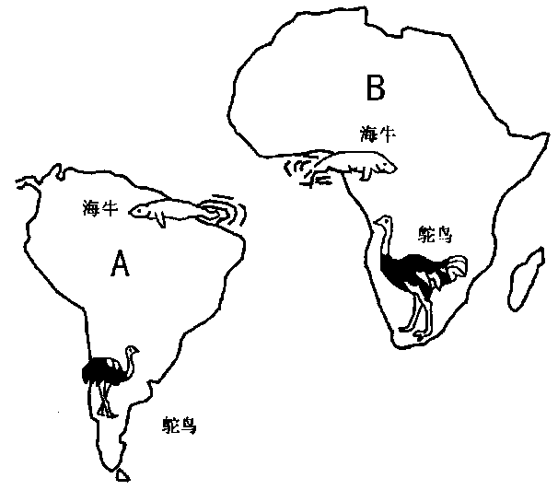

A、古气候学证据 B、古生物学证据 C、古植物学证据 D、地质学证据
9、世界上的火山、地震带多分布在
A、板块与板块的交界地带 B、板块内部
C、陆地内部 D、海洋内部
10、能说明我国喜马拉雅山曾经是海洋的证据是：
A、青藏高原目前还在抬升
B、青藏高原的北部曾经是海洋
C、地质学家在青藏高原的岩层中发现了大量海螺、海藻化石
D、神话演义中记载此处是海洋
11、根据板块构造学说，几千万年后将消失的海洋是
A、红海 B、大西洋 C、地中海 D、印度洋
12、下列哪个图形代表的大洲没有濒临北冰洋 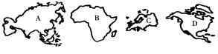
13、世界年平均气温分布的一般规律是
A、从两极向低纬度地区降低 B、从低纬度地区向两极升高
C、从低纬度地区向两极降低 D、从海洋向陆地降低
14、唐代诗人白居易与友人游江西庐山，宿大林寺。当时为农历四月初九，山上
梨桃始花，作诗“人间四月芳菲尽，山寺桃花始盛开”。请你判断形成这种现象
的主要原因是
A、地形因素对气候的影响 B、纬度位置对气候的影响
C、海陆位置对气候的影响 D、洋流因素对气候的影响
15、某山麓地带（海拔100米）的气温是12°C，则山顶（海拔1100米）处的
气温约为
A、16°C B、4°C C、6°C D、18°C
16、下列关于世界降水量分布的叙述，正确的是
A、从低纬度地区向高纬地区逐渐增加
B、南北回归线附近的大陆西岸降水多
C、赤道地区降水多，两极地区降水少
D、温带地区降水多
17、一般来说，年降水量最大的气候类型是
A、热带季风气候 B、温带海洋性气候
C、热带雨林气候 D、亚热带季风和湿润气候
18、我国海南岛终年如夏，降水多，是一个没有冬天的海岛；而黑龙江省北部冬季漫长多冰雪，这种不同主要取决于
A、纬度位置 B、 地形因素 C、海陆位置 D、洋流因素
19、下面四种气候类型中，属于地中海气候的是
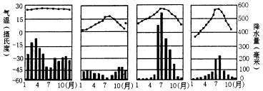
Ａ Ｂ Ｃ Ｄ
20、热带草原的代表动物是
A、大象、黑猩猩 、孔雀 B、斑马、长颈鹿 、角马
C、熊猫、猕猴 D、丹顶鹤、驯鹿
21、季风气候最显著的大洲是
A、非洲 B、亚洲 C、北美洲 D、欧洲
22、分布在纬度40°—60°大陆西岸的主要气候是
A、温带季风气候 B、温带海洋性气候
C、地中海气候 D、温带大陆性气候
23、我国有些地方居民住房多为竹木结构的“高脚楼”，由此判断该地的气候特征是
A、炎热干燥 B、寒冷干燥 C、炎热多雨 D、日照强烈
24、世界著名的葡萄酒多产自地中海沿岸地区的主要原因是
A、气候与工艺 B、人口与资金
C、交通与风俗 D、国家与地区
25、“风调雨顺，五谷丰登”说明气候影响最显著的生产活动是
A、 交通运输 B、矿藏采掘 C、农业生产 D、 贸易金融
二、综合题（50分）
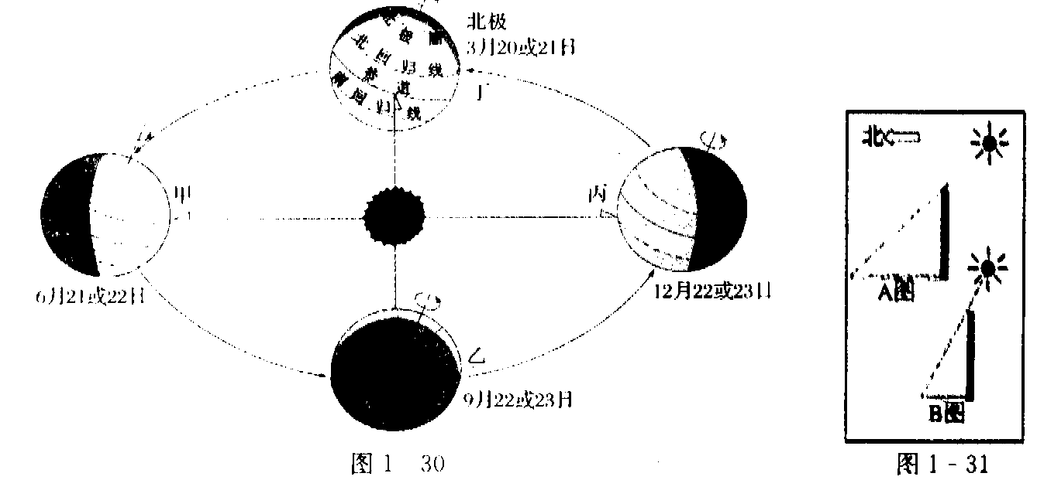
1、西安71中学地理活动小组为了探讨“地球运动对人们生活的影响”，在学校操场上竖一根1.5米长的木桩，观察并记录夏至日和冬至日正午木桩影子长短的变化。据此回答下列问题（共10分）

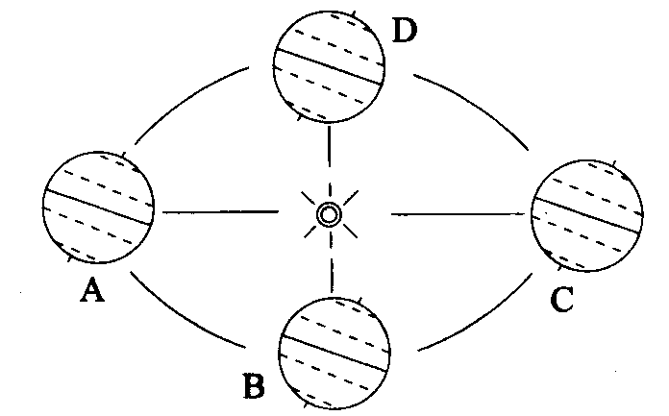

（1）地球公转的方向是 ，周期是 年。
（2）当地球运动到A位置时，此时西安的昼夜长短情况是 ，北半球的季节是 夏季，南半球的季节却是 季。
（3）右图中的A、B两图分别为夏至和冬至的正午太阳照射示意图，其中表示夏至日的是 图。

2、读“世界海陆分布”示意图，回答下列问题（共20分）
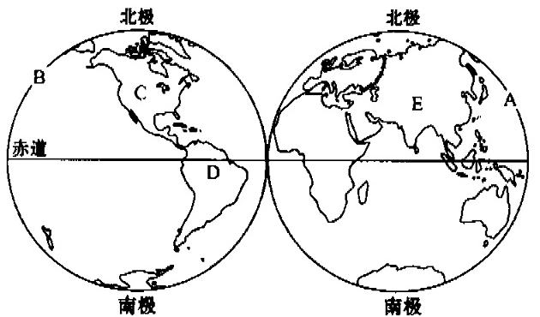

甲 图 乙 图
（1）区别东西半球，图中甲图表示的是 半球，乙图表示的是 半球。
（2）写出图中字母代表的大洲名称
E、 C、 D、
（3）七大洲、四大洋中面积最大的洲和洋分别是 和
（4）纬度最高，跨经度最广的洲和洋分别是 和
（5）C、D大洲的分界线是

3、读某城市多年月平均气温和降水资料，回答下列问题（共10分）
（1）依据资料，绘制气温曲线图和降水柱状图 。
月份 | 1 | 2 | 3 | 4 | 5 | 6 | 7 | 8 | 9 | 10 | 11 | 12
气温（℃） | －4 | －2 | 8 | 10 | 19 | 23 | 27 | 25 | 20 | 15 | 6 | －1
降水量（㎜） | 5 | 10 | 15 | 20 | 30 | 60 | 190 | 160 | 90 | 15 | 3 | 2

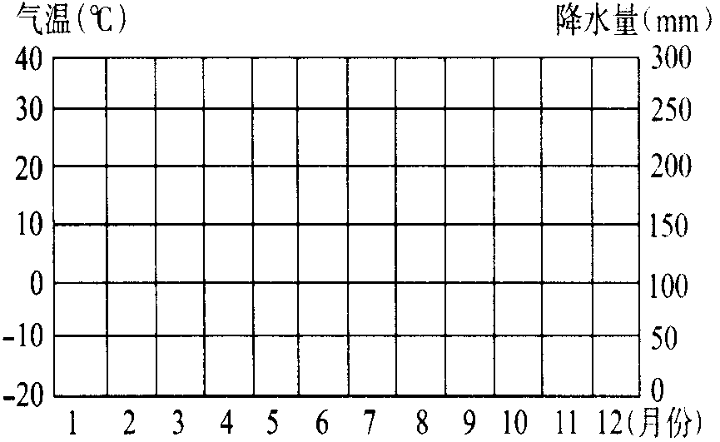

（2）根据气温和降水资料，判断某城市的气候类型是 气候。
（3）认真分析气温曲线、降水柱状图，描述该气候类型的特点： 。
（4）西安的气候类型是 。

4、探索：（共10分）
冬季奥林匹克运动会简称冬奥会，是冰雪运动爱好者的盛会，每四年举行一次。第一届冬奥会于1924年1月25日至2月4日在法国夏蒙尼举行。2014年第22届冬奥会在俄罗斯索契举办。请你仔细观察下图，回答：
- 历届冬奥会举办城市都分布在什么纬度带上？
- 你知道这是为什么吗？
- 据此你认为气候对人类的生活有影响吗？并谈谈气候对你生活影响的一件事。

